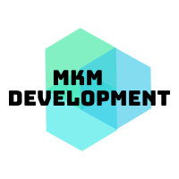

**ACTA DE REUNIÓN**

**Participantes**

Kevim Chacón

María A. Villalta

Camila Zapata

Fecha de realización:07-02-2020**Puntos a destacar de la reunión:**

* Creación de la empresa MKM Development por parte de Kevim Chacón, María Villata y Camila Zapata, socios, fundadores y accionistas mayoritarios de la empresa.